Katholisches Pfarramt Hl. Bruder Klaus Urdorf
Im Baurenacker 28
8902 Urdorf

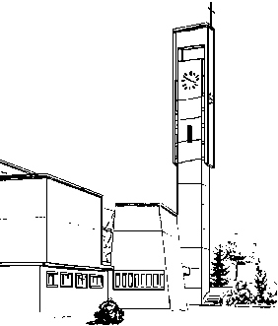

Einladung zum Bibliodrama

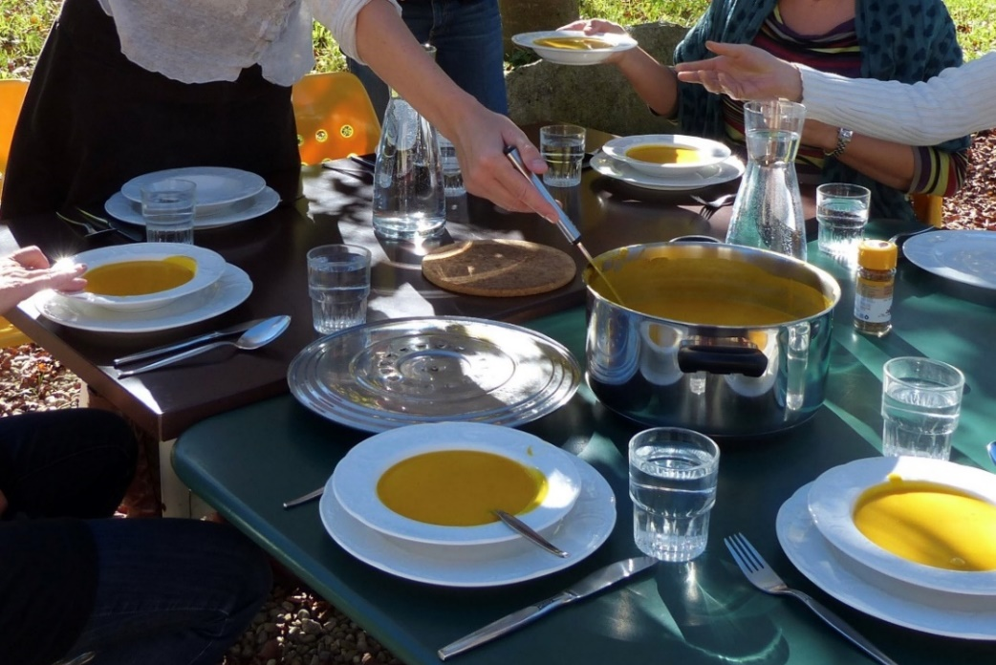
«Denn da wo dein Schatz ist, da ist auch dein Herz.»
© Rita Pürro

Bibliodrama lädt dazu ein, biblische Geschichten nicht nur zu lesen, sondern sie mit dem eigenen Leben in Berührung zu bringen.

Nach dem gemeinsamen Lesen und Nachdenken wird die Geschichte im Raum erfahrbar. Die Teilnehmenden wählen einen Ort oder eine Rolle aus dem biblischen Text und begeben sich mitten in die Geschichte. Im szenischen Spiel begegnen sie einander aus ihren jeweiligen Rollen heraus.

So kann ein vertrauter Bibeltext auf persönliche Weise neu lebendig werden. Bibliodrama eröffnet einen Raum, in dem Menschen entdecken: Diese alten Geschichten haben mit meinem Leben zu tun. Sie können berühren, stärken und auf dem Glaubensweg begleiten.

Bibeltext: Matthäus 6, 19-21: Sammelt euch nicht Schätze hier auf der Erde, (…), sondern sammelt euch Schätze im Himmel (…).

Wir treffen uns am: Montag, 26. Oktober 2026
um 19.00 Uhr bis 21.15 Uhr

Treffpunkt: Pfarreizentrum
Hl. Bruder Klaus, Urdorf

Mitzubringen: wer möchte, kann die eigene Bibel mitbringen.
Es stehen jedoch genügend für alle bereit.

Arbeitsweise: Einführung, Bibliodramaspiel, Austausch in der Gruppe. Vorkenntnisse braucht es keine.

Unkosten: ein unentgeltliches Angebot der
Pfarrei Hl. Bruder Klaus, Urdorf

Teilnehmerzahl: Der Anlass findet bei mindestens
5 Teilnehmenden statt.

Leitung: Martina Rössler, Katechetin und Bibliodramaleiterin nach Wislikofer Schule für Bibliodrama und Seelsorge

Anmeldung/Auskünfte:
bitte per Mail, telefonisch oder per WhatsApp
bis Mittwoch, 21. Oktober 2026.
E-Mail: martina.roessler@kath-urdorf.ch
oder Tel. 079 354 43 21

Weitere Informationen zu Bibliodrama und Seelsorge finden Sie auf:
www.bibliodramaundseelsorge.ch

